美国“奶粉荒”背后的魔幻与现实

原创 有里儿有面 [有理儿有面](javascript:void(0);)

**有理儿有面**

微信号 youli-youmian

功能介绍 你说是不是

2022-05-28[原文](https://mp.weixin.qq.com/s?__biz=Mzg3MjEyMTYyNg==&mid=2247560283&idx=1&sn=d35d968d513fcf44470f386a0a799d89&chksm=cef7b82ef980313897728868adb7d8a80862deb1ec9b3b5f0e3681bf6edd73ea10a4b4f50331&scene=27#wechat_redirect&cpage=0) 发表于

收录于合集





**全文共2352字，图片8张，预计阅读时间为7分钟。**

**文章首发于“有理儿有面”（youli-youmian），欢迎大家在朋友圈和微信群转发。**

**公众号及其他平台转载请在后台留言。**



▼

2022年还没过一半，美国发生近200起大规模枪击事件，还出现了在发达国家几乎不可能出现的“奶粉荒”。

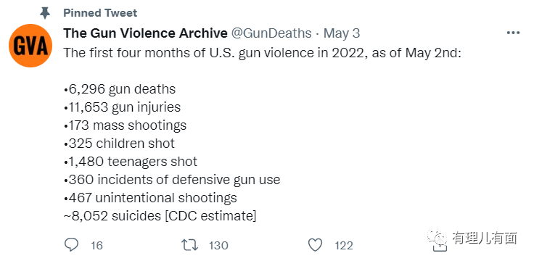

“奶粉荒”这三个字说出来，很多人可能都想象不到。在大家的印象里，作为唯一超级大国和世界第一大经济体，一众“top头衔”加身的美国不可能会出现奶粉短缺这样基础的民生问题。

但魔幻的是，“奶粉荒”不仅已在美国各州上演，而且奶粉市场供应短缺问题还在不断蔓延。

今年3月以来，美国出现婴儿配方奶粉明显短缺的情况。其中，爱荷华州、南达科他州、北达科他州、密苏里州、得克萨斯州和田纳西州这六个州属于“重灾区”，奶粉缺货率超过50%。到5月8日，全美婴儿奶粉缺货率已高达53%。

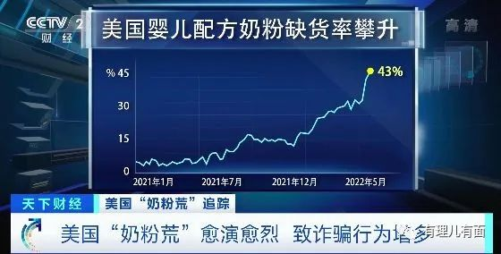

这一切是为什么呢？

今年2月，据美媒报道，4名婴儿食用美国奶粉巨头雅培公司的婴幼儿配方奶粉后感染阪崎肠杆菌，其中2名婴儿感染后死亡。事件发生后，雅培公司大规模召回数款有安全问题的奶粉，同时生产问题奶粉的密歇根工厂被关停。

雅培密歇根工厂停产，成为了“奶粉荒”爆发的导火索。

可能有小伙伴要问了，一个工厂被关停，为何能严重影响到全美国的婴儿奶粉供应？

美国98%的婴幼儿配方奶粉都是本土生产，而且，美国的奶粉市场被包括雅培在内的4家公司（雅培营养、美赞臣营养、雀巢美国、Perrigo）垄断。其中，雅培在2011年时，在美国奶粉市场的占有率就已高达43%，10年间占比依旧稳定。本次关停的密歇根工厂，恰好又是雅培奶粉出产大厂，产量占雅培美国产量的将近一半。

密歇根工厂被关停，对于基本靠本土产业支撑的美国奶粉市场来说，绝对是巨大打击。自2月事件发生至今，美国妈妈每天都在为奶粉“四处奔波”，有的不得不买价格翻了3倍的奶粉，还有的因买不到配方奶粉只能在家自制奶粉。

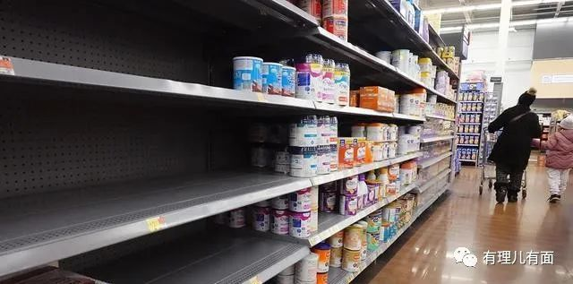

面对大规模爆发的“奶粉荒”，美国政府做了什么？答案是——几乎什么也没做。

令全美国家长寒心的是，美国政府不但没有立即制定相关应急预案，两党还在利用这个问题相互攻击甩锅。

特朗普首先开炮，称“婴儿奶粉短缺是美国国耻”。他的夫人梅拉尼娅·特朗普也把问题归咎到拜登政府上，并称“在21世纪的美国，看到婴儿在为获得食物而苦苦挣扎，真的令人心碎”。共和党更是揪着“拜登2月关闭工厂时没有及时给出应急预案”这一问题，称这是继通货膨胀之后对民主党执政的又一次打击。

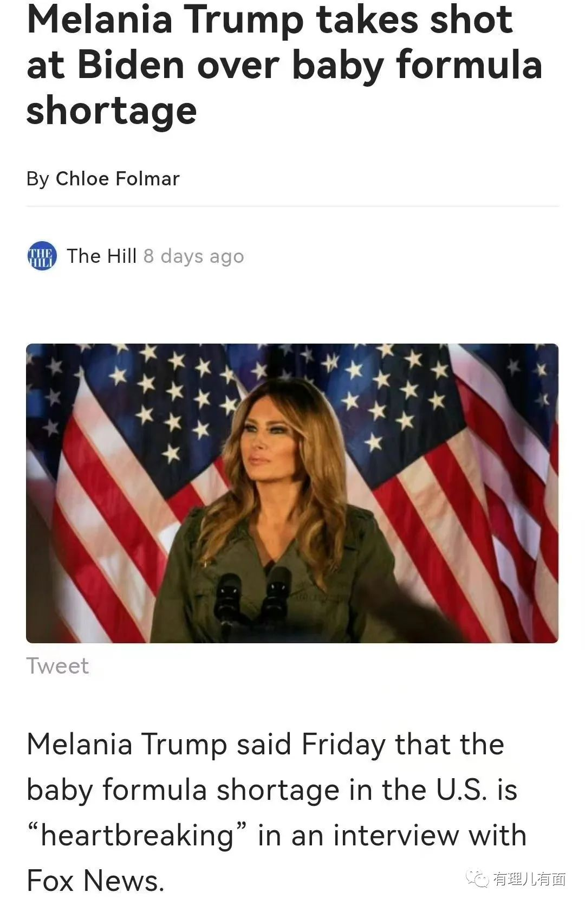

另一边，拜登政府和民主党也不甘示弱，他们把“锅”甩给了特朗普，宣称是因为特朗普任总统时期签订的美墨加贸易协定，限制了美国从加拿大进口配方奶粉，给美国婴儿配方奶粉埋下了巨大的隐患。如今才导致雅培产品出事后进口道路被隔绝，致使“奶粉荒”爆发。

而在两党打嘴仗的这段时间内，唯一在想办法填补美国奶粉供货缺口的只有除雅培之外的其他奶粉公司。美赞臣和Perrigo的工厂已经以超过110%的产能运行。即便如此，仍难弥补美国奶粉巨大的供应缺口。

直到5月12日，美国政府才真正介入，试图用“嘴炮”缓解席卷全美的“奶粉荒”。当天，拜登与婴儿奶粉公司进行了电话会议，了解各工厂的产能情况。此时拜登还表示，在这次“有效”电话会议后美国“奶粉荒”将得到缓解。

但是现实是残酷的，无论奶粉公司再怎么加班加点，也改变不了工厂固定产能。拜登的电话，也救不了因供应链短缺而岌岌可危的美国奶粉市场。

危机之下，美国食品药品管理局（FDA）16日签署同意令，重启雅培问题工厂以应对奶粉短缺的问题。18日拜登宣布，将采取包括援引《国防生产法》来解决“奶粉荒”。22日上午，美国空军运输机从德国运来了约35吨的婴幼儿配方奶粉。这是自“奶粉荒”爆发后美国进口的首批奶粉，但是这35吨对美国奶粉市场的巨大缺口来说只是杯水车薪。

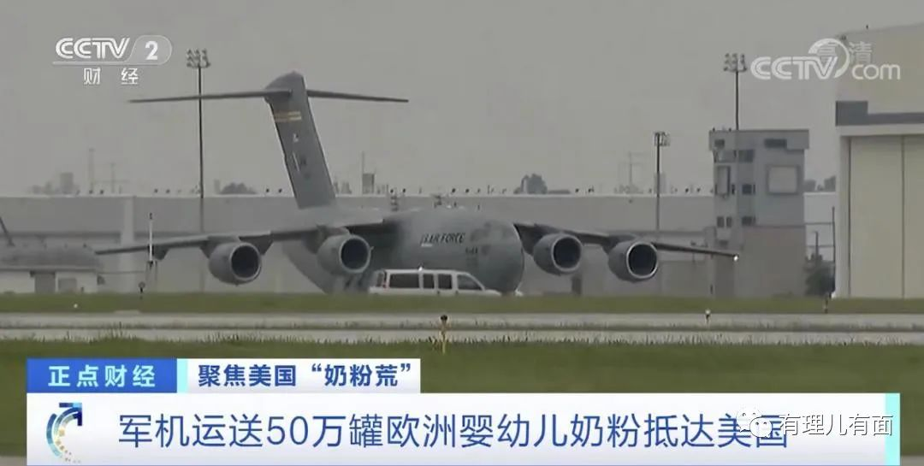

除此之外，美国政府似没有其他任何措施。在美国政客心中，可能“美国婴儿饿肚子”这一问题远不及“乌克兰武器不够用”重要。

为什么这么说呢？因为在5月21日，美国总统拜登签署了关于对乌克兰追加400亿美元的拨款项。根据法案内容描述，除了9亿美元将用于帮助乌克兰难民和抵达者提供住房帮助外，余下款项基本都是对乌克兰武器和情报的支持。

乌克兰难民都能得到美国9亿援助，而全美的婴儿却得不到政府的一分钱拨款。更别说美国政府还“贴心”地为乌克兰武装部队提供了“百亿武器补贴”，而三个月来却没在解决“奶粉荒”问题上投入甚至一个钢镚儿。

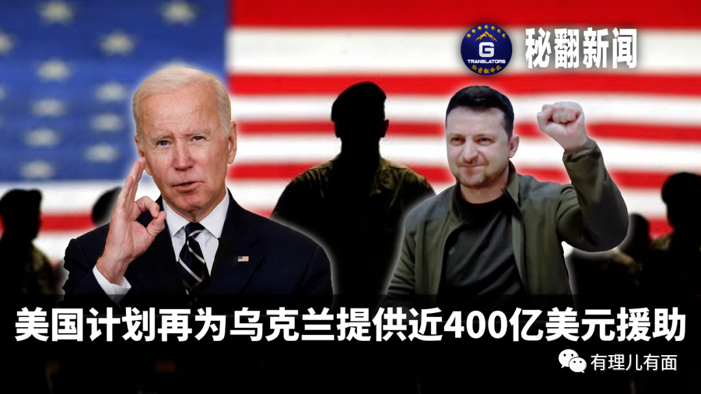

讽刺的是21日当天，雅培总裁公开道歉，并决定建立一个500万美元的基金用于对该事件的赔偿。

400亿美元 VS 500万美元，政府拨款 VS公司赔偿，多么鲜明的对比。在美国政府心中，“美国公民的诉求”和“乌克兰局势发展”二者孰轻孰重，大家心知肚明。

美国至今仍然把“奶粉荒”仅仅当成一个食品安全问题，即使这个问题已经影响到全美婴儿温饱。

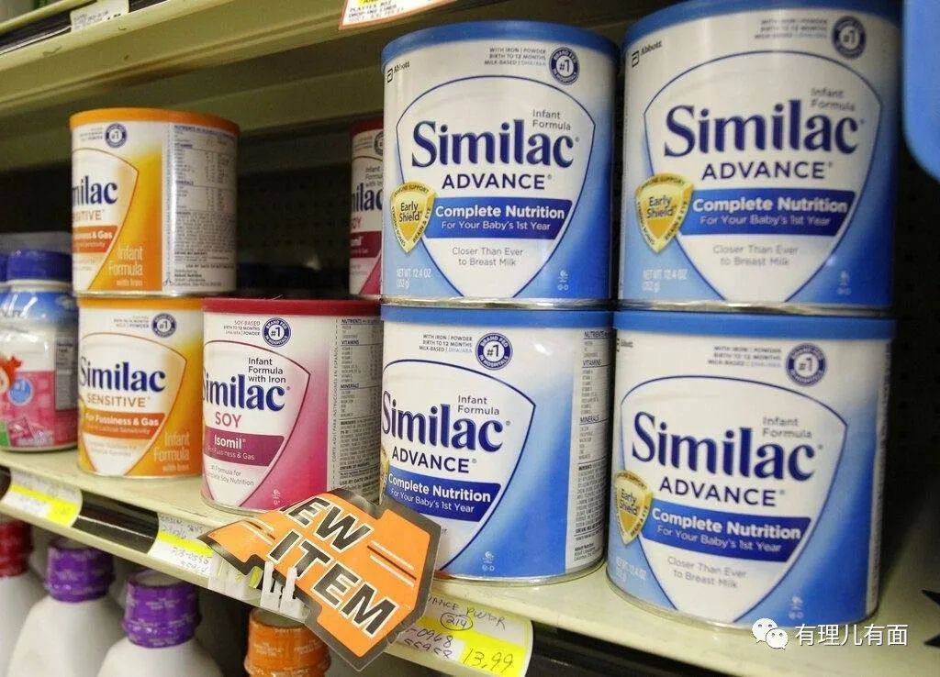

同是奶粉安全问题，在2008年中国“三鹿奶粉事件”中，中国乳协协调有关责任企业出资筹集了总额11.1亿元的婴幼儿奶粉事件赔偿金。而事件中所有责任人，三鹿集团董事长和总经理田文华被判处无期徒刑，三鹿集团高层管理人员分别被判有期徒刑15年、8年及5年不等。石家庄市多名官员被撤职处理，李长江引咎辞去国家质检总局局长职务。

再看美国，政府真正该做的：解决奶粉供应、倒查安全责任、检查奶粉工厂、建立赔偿机制等，一项都没落实。雅培公司及公司负责人不但没有因婴儿死亡承担任何刑事责任，反而还在“奶粉荒”初期敦促政府尽快让密歇根工厂复产复工。负有监管责任的美国食品药品管理局（FDA），3个月内对美国奶粉供应链的恢复毫无建树。政府两党高官对民生问题漠不关心，正忙着借机相互扯皮厮打。

只有德国进口35吨奶粉是美国政府唯一有点实际用处的举措。

有“人权”的美国，温饱没有选择。

有“民主”的美国，民生没有保障。

有“自由”的美国，奶粉没有自由。

这是个多么奇特而又魔幻的国家。

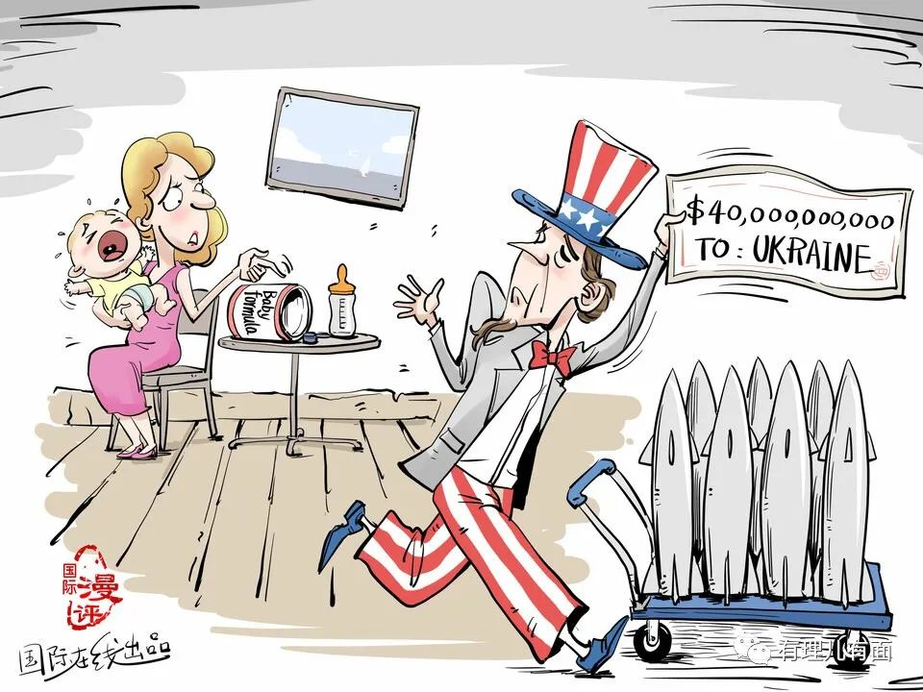

**图片源自网络**





**关注公众号：**

**有理儿有面**

**理   性｜   揭   秘｜   探   讨**







有里儿有面

**微信扫一扫赞赏作者** **赞赏**

已喜欢，对作者说句悄悄话

取消

**发送给作者**

**发送**

最多40字，当前共字

 人赞赏

上一页 1/3 下一页

长按二维码向我转账

受苹果公司新规定影响，微信 iOS 版的赞赏功能被关闭，可通过二维码转账支持公众号。

### 精选留言

用户设置不下载评论